Fiches info – Infections inhabituelles

C’est quoi la fièvre Q ?

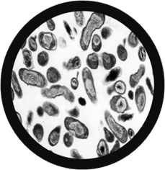

Influenza H5N1 -
Avec la permission de Giantmicrobes, Inc. www.giantmicrobes.com/uk/

On a appelé cette maladie la fièvre Q (pour "Query", qui signifie ‘question’) parce que pendant longtemps personne n'a su ce qui la provoquait. On sait désormais qu'il s'agit d'une infection par la bactérie Coxiella burnetii, et on la rencontre chez certaines personnes qui travaillent avec des animaux.
Les symptômes de l'infection comprennent une forte fièvre, un très fort mal de tête, l'impression d'avoir chaud et froid, et des douleurs au niveau des muscles et des articulations.
On peut attraper la fièvre Q en respirant des gouttelettes d'eau contaminées dans l'air, ou de la poussière à proximité d'animaux infectés. On peut aussi s'infecter en buvant du lait non pasteurisé (c'est à dire du lait qui n'a pas été bouilli pour détruire toutes les bactéries). La meilleure façon de l'éviter, c'est de se laver les mains après avoir passé du temps près des animaux.

